МИНИСТЕРСТВО НАУКИ И ВЫСШЕГО ОБРАЗОВАНИЯ
РОССИЙСКОЙ ФЕДЕРАЦИИ
федеральное государственное автономное
образовательное учреждение высшего образования
«Самарский национальный исследовательский университет
имени академика С.П. Королева»
(Самарский университет)
Кафедра ПИАШ

Отчет по лабораторной работе № 5
Дисциплина: «Программная инженерия»

Тема: «Функциональное моделирование архитектуры программного средства»

Выполнил: Христодулов И.Ю
Группа: 3201

Самара 2025

1. Исходные данные
- Внешнее описание системы, разработанное в ходе выполнения предыдущих лабораторных работ;

2. Общий план выполнения работы
    - Определить основную функциональность системы.
    - Определить внешние входы и выходы системы.
    - Определить используемые механизмы системы.
    - Построить контекстную диаграмму A-0.
    - Провести декомпозицию контекстной диаграммы A0.
    - Провести декомпозицию диаграмм первого уровня A1,A2 … отображающие структурные компоненты системы.
    - Построить иерархию диаграмм.
Замечание: Использовать диаграммы IDEF0. На каждой диаграмме блоки выстраиваются по диагонали, количество блоков 3-6. Если присутствует значительное количество пересечений интерфейсных дуг, то следует повторно произвести декомпозицию блоков. Все дуги должны быть помечены.
    - Провести количественный анализ всех диаграмм. Показать, что коэффициенты сбалансированности и декомпозиции не возрастают.
    - Описать назначение всех функциональных блоков.
    - Описать входы, управления и выходы.
    - Описать используемые механизмы (при наличии).
    - Подготовить отчет о проделанной работе
    - Сдать отчет преподавателю и получить зачет по лабораторной работе.

Содержание отчета
Разделы отчета:
- Описание функциональных требований (ЛР2)
- Описание спецификации качества (ЛР3)
- Контекстная диаграмма
- Описание контекстной диаграммы
  - основное назначение системы
  - входы, управления и выходы системы
  - механизмы системы (при наличии)
- Иерархия диаграмм.
- Диаграмма нулевого уровня.
- Диаграммы первого уровня.
- Дополнительные диаграммы второго уровня.
- Подробный расчет коэффициентов декомпозиции и сбалансированности для каждой диаграммы.
- Описание функциональных блоков.
- Описание интерфейсных дуг.

1. Описание функциональных требований (ЛР2)
Функциональные требования системы включают возможность сканирования QR-кодов, обработки данных, формирования отчётов, управления пользователями, проверки ошибок и логирования.

  - Описание спецификации качества (ЛР3)

Система должна соответствовать следующим нефункциональным требованиям:
Производительность: обработка не менее 50 сканирований в минуту.
Точность распознавания QR-кодов: не менее 99,5%.
Доступность: не менее 99% в рабочее время.
Безопасность: шифрование данных, аутентификация пользователей.
3. Контекстная диаграмма
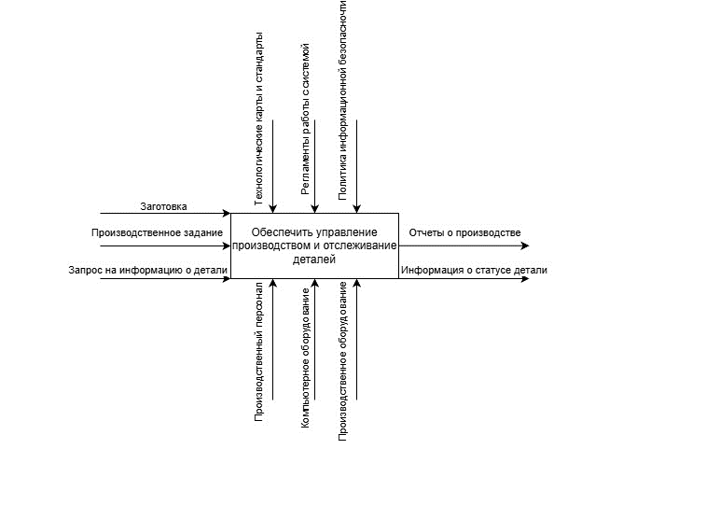
Рисунок 1 – Контекстная диаграмма

  - Описание контекстной диаграммы

Входы: заготовка, производственное задание, запрос на информацию о детали.
Управления: производственный персонал, компьютерное оборудование, производственное оборудование.
Выходы: отчеты о производстве, информация о статусе детали.
5. Иерархия диаграмм

A-0 (контекстная)
A0 (первая декомпозиция)
А1(вторая декомпозиция)

6. Диаграмма нулевого уровня
Рисунок 2 – Диаграмма уровня А-0

7. Диаграммы первого уровня
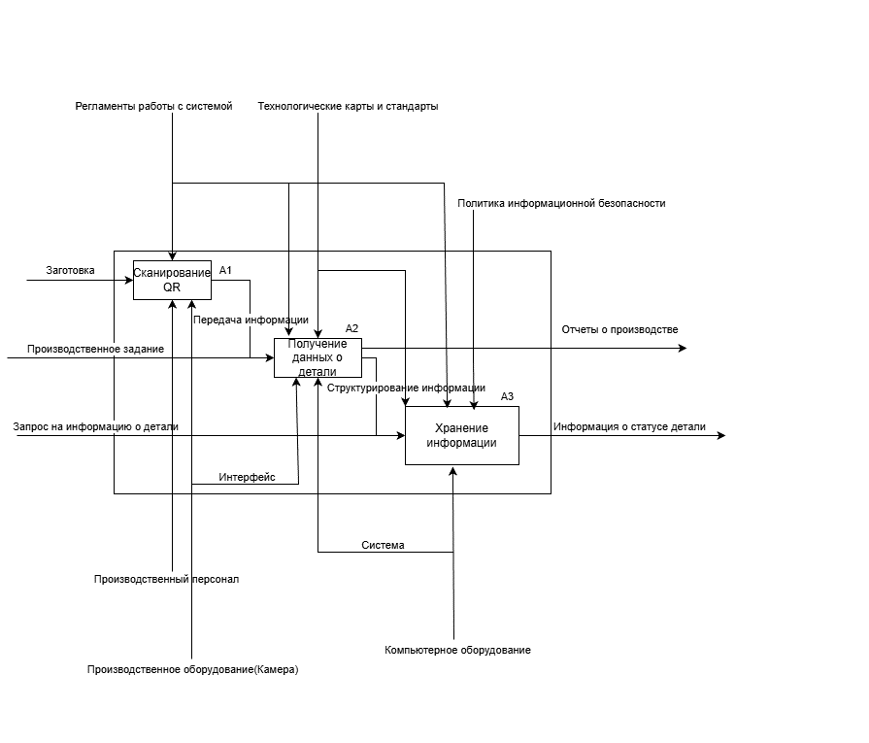

Рисунок 3 – Диаграмма уровня А0

8. Диаграммы второго уровня

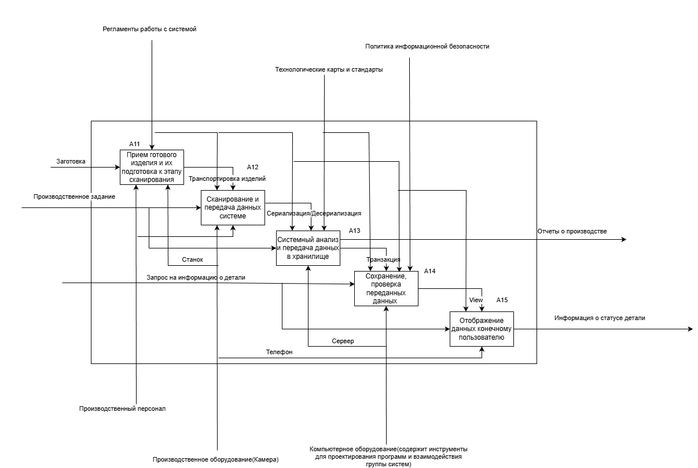

Рисунок 4 – Диаграмма уровня А1

9. Расчёт коэффициентов декомпозиции и сбалансированности

Коэффициент декомпозиции = кол-во блоков на уровне / кол-во блоков на предыдущем уровне.

Коэффициент сбалансированности = соотношение входов/выходов между уровнями.

Пример расчёта:

На диаграмме A-0: 1 блок
На диаграмме A0: 3 блока
На диаграмме A0: 5 блоков
Коэффициент декомпозиции = 3/1 = 3
Коэффициент декомпозиции = 5/3 = 1,7
Коэффициент сбалансированности = 1 (все интерфейсы согласованы).

10) Описание функциональных блоков
A0:
Блок 1: «Сканирование QR-кода»
Назначение: получение изображения и распознавание QR.
Вход: изображение с камеры.
Выход: данные о детали.
Блок 2: «Получение данных о детали»
Назначение: получение входящих данных о детали после сканирования.
Вход: производственное задание, передача информации.
Выход: структурированная информация.
Блок 3: «Хранение информации»
Назначение: сохранение полученных данных в общую базу.
Вход: структурированная информация, запрос на информацию детали.
Выход: информация о статусе детали.
A1:
Блок 1: «Прием готового изделия и их подготовка к этапу сканирования»
Назначение: полный процесс обработки и расклейка QR.
Вход: заготовка.
Выход: готовая деталь с индивидуальным QR.
Блок 2: «Сканирование и передача данных системе»
Назначение: получение входящих данных о детали после сканирования и перенаправление полученных данных на сервер.
Вход: производственное задание, транспортировка изделий.
Выход: сериализация.
Блок 3: «Системный анализ и передача данных в хранилище»
Назначение: транспортировка данных, преобразование, сохранение полученных данных в общую базу.
Вход: десереализация, производственное задание.
Выход: информация о статусе детали, транзакция.
Блок 4: «Сохранение, проверка переданных данных»
Назначение: сохранение информации в базу данных/извлечение.
Вход: транзакция, запрос на информацию о детали.
Выход: View.
Блок 5: «Отображение данных конечному пользователю»
Назначение: передать информацию в визуальном представлении.
Вход: View.
Выход: информация о статусе детали.

11. Описание интерфейсных дуг
A0,А1:
- Заготовка(готовая деталь с QR)
  - Тип – вход
  - Нужна для сканирования QR в котором зашифрована информация о конкретной детали.

- Производственное задание
  - Тип – вход
  - Планы работ которые хранятся в базе данных.

- Запрос на информацию о детали
  - Тип – вход
  - Извлечение данных о конкретной детали.

- Регламенты работы с системой, технологические карты и стандарты, политика информационной безопасности.
  - Тип – управление
  - Следование стандартам и правилам по использованию ПС.

- Производственный персонал, производственное оборудование, компьютерное оборудование.
  - Тип – управление, механизмы
  - Производственный персонал способствует управлению такими механизмами как (Телефон, камера для сканирования QR-кода) и производственным оборудованием(Станок), компьютерное оборудование позволяет управлять данными, т.е. такими механизмами как (База данных).

- Отчеты о производстве, информация о статусе детали.
  - Тип – выход
  - В следствии сканирования детали и подгрузки данных мы можем сформировать отчеты о производстве, о результатах выполнения ПС. Можем получить информацию о статусе детали, т.к. данные сохраняются в общую систему.

